% DIFICULTAD | PUNTAJE TOTAL | PUNTAJE OBTENIDO | PORCENTAJE OBTENIDO
60% | 36
COLEGIO PEDRO DE VALDIVIA DE VILLARRICA
Departamento de ciencias
Felipe Vidal, Macarena Guzmán
3° y 4° Medio

EVALUACIÓN FORMATIVA CUADERNILLO N 1
CIENCIAS PARA LA CIUDADANIA (COMO CONTRIBUIR A MI SALUD Y A LA DE LOS DEMAS)

NOMBRE:
CURSO: | 3° Y 4° MEDIO |  | FECHA: | AGOSTO 2020
OBJETIVO(S) DE APRENDIZAJE |  | HABILIDADES |  |  | CONTENIDOS
- Analizar, sobre la base de la investigación,  factores biológicos, ambientales y sociales que influyen en la salud humana (como  la nutrición, el consumo de alimentos transgénicos, la actividad física, el estrés, el consumo de alcohol y drogas, y la exposición a rayos UV, plaguicidas, patógenos y elementos contaminantes, entre otros). |  | Conocen las diferentes clasificaciones de los microorganismos y sus características principales  Identifican lugares de la casa donde hay una gran cantidad de microorganismos  Describen la estructura básica de un virus  Describen las medidas sanitarias necesarias para evitar el contagio por COVID19 |  |  | MICROORGANISMOS  MICROORGANISMOS EN  NUESTRA VIDA  CLASIFICACION DE  MICRORGANISMOS  ESTRUCTURA DE LOS VIRUS  COVID19

- Responde V o F según corresponda (1 punto cada una)

- ____ Los virus son los organismos unicelulares más pequeños
- ____ Los microorganismos se reproducen mejor en lugares con alta humedad
- ____ En nuestros hogares existe una pequeña cantidad de microorganismos
- ____ El baño de las casas es el único lugar de las casas donde podemos encontrar microorganismos que nos pueden causar enfermedades
- ____ Los hongos no entran en la clasificación de microorganismos
- ____ Los cepillos de dientes albergan una gran cantidad de microorganismo, incluyendo coliformes fecales

- Selección múltiple. Selecciona la alternativa correcta (1 punto cada una)
- El principal instrumento que permitió el desarrollo del estudio de los microorganismos es:
- Reómetro
- Tubo capilar
- Pipeta
- Microscopio

2. “Propagación de enfermedad infecciosa se encuentra presente en todo el mundo y afecta a muchos individuos” la definición corresponde al concepto de:
- Virus
- Influenza
- Pandemia
- Coronavirus

- “Se transmite por medio del contacto de una superficie contaminada, se debe evitar el contacto de las manos con la boca, nariz y ojos” esta recomendación se refiere específicamente a:
- Virus
- Influenza
- Pandemia
- Coronavirus

- De las bacterias podemos reconocer que son:
- Células eucariontes
- Células procariontes
- Virus
- Hongos

- Responde
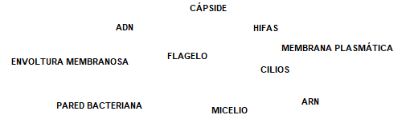
- Del recuadro de palabras, encierra en un círculo solo las estructuras que son parte de un virus. (4 puntos)

- Completa la tabla con los datos que faltan (1 punto cada una)
Criterio de comparación | BACTERIAS | HONGOS | PROTOZOOS
Tipo celular (eucarionte o procarionte) |  |  | Eucarionte
Tipo de reproducción (sexual o asexual) | Asexual
Unicelular o pluriscelular |  |  | Unicelular
Nutrición (autótrofa o heterótrofa) |  | Heterótrofa
Ejemplo | Cianobacterias

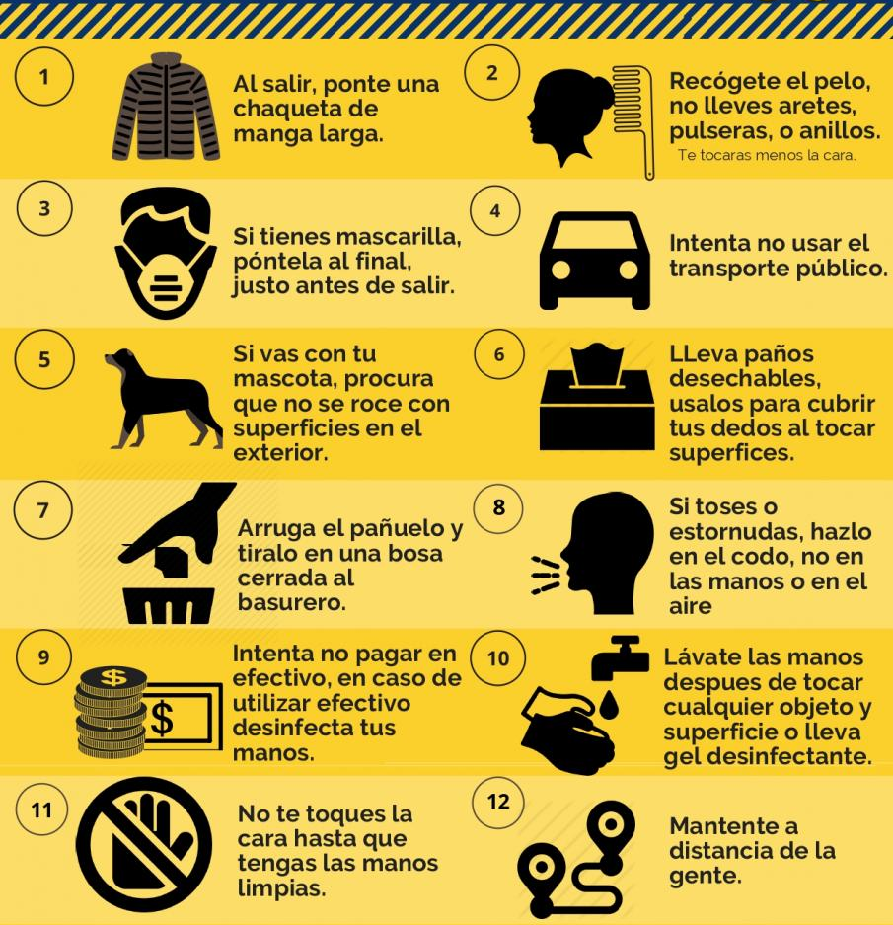
- A partir del afiche preventivo, menciona las tres medidas sanitarias que más usas al momento de salir al “centro” en tiempos de pandemia y consideras que son imprescindibles para evitar el contagio por COVID19, explica por qué son tan importantes. (6 puntos)
1.

2.

3.

Lee atentamente y responde:
¿Cómo se propaga la COVID-19?
Una persona puede contraer la COVID-19 por contacto con otra que esté infectada por el virus. La enfermedad se propaga principalmente de persona a persona a través de las gotículas que salen despedidas de la nariz o la boca de una persona infectada al toser, estornudar o hablar. Estas gotículas son relativamente pesadas, no llegan muy lejos y caen rápidamente al suelo. Una persona puede contraer la COVID-19 si inhala las gotículas procedentes de una persona infectada por el virus. Por eso es importante mantenerse al menos a un metro de distancia de los demás. Por ello es importante lavarse las manos frecuentemente con agua y jabón o con un desinfectante a base de alcohol.
Red de Información de la OMS sobre Epidemias

- Entonces podríamos enfermarnos de coronavirus si tocamos con la mano una superficie en la cual hay COVID19, fundamenta tu respuesta (3 puntos )
___________________________________________________________________________________________________________________________________________________________________________________________________________________________________________________

- De acuerdo al texto y conociendo los riegos de contagio del COVID19:
¿Qué medidas de prevención frente al COVID19 sería la más difícil de llevar a cabo si tuviesen que volver a clases “normales” al colegio en este momento?
Desarrolla y fundamenta tu respuesta (3 puntos )
___________________________________________________________________________________________________________________________________________________________________________________________________________________________________________________

